Ziua 6 – Pe aripile muzicii

Am început ziua în ritm de dans. 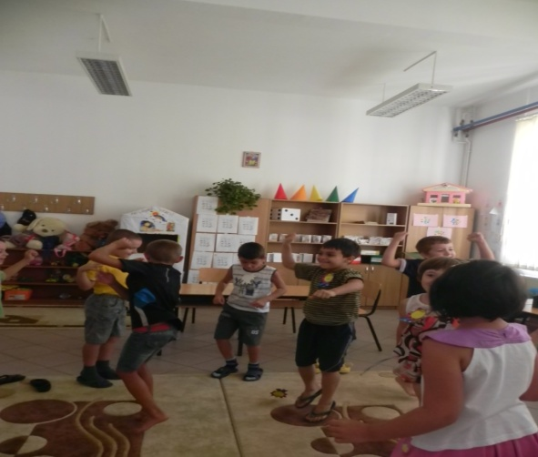

Am vizionat filmul :”Florile micuţei Ida” de Hans Ch. Andersen.

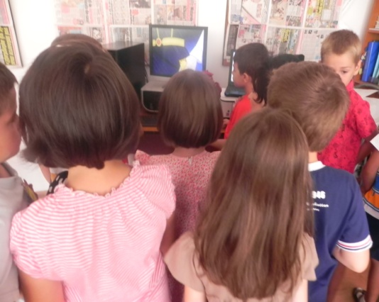

Am învăţat despre portativul muzical.
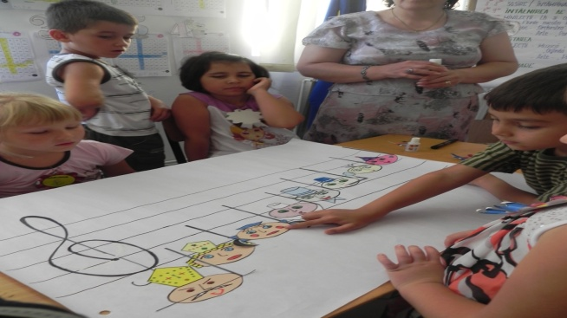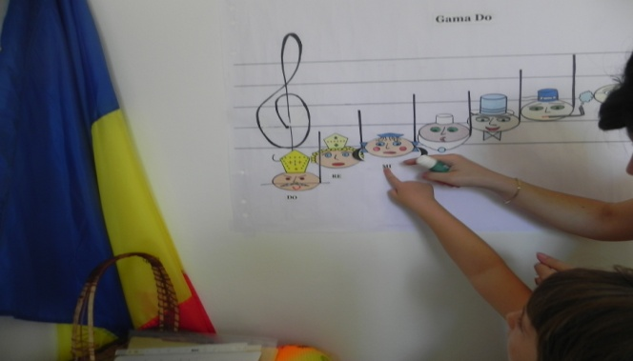
Am cântat şi am dansat :”Dacă vesel se trăieşte”.

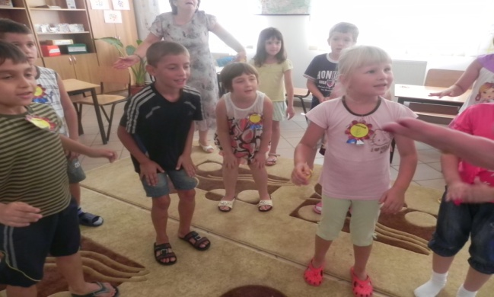

Am completat o fişă cu instrumente muzicale.

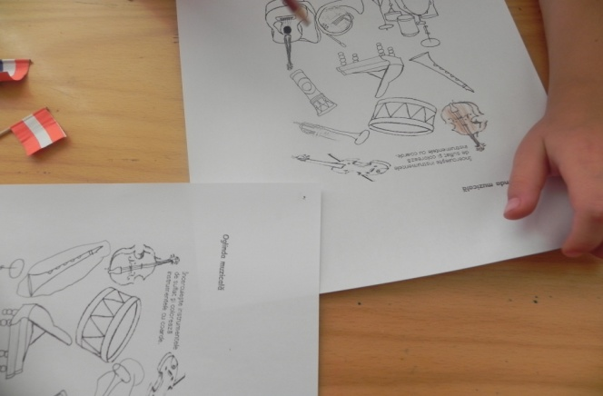

Am confecţionat instrumente muzicale:chitară,pian,tobă.

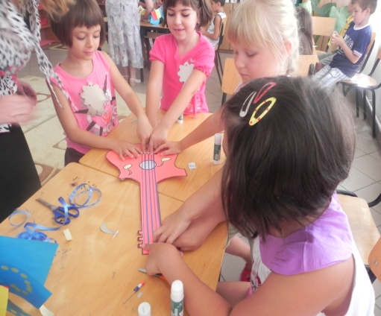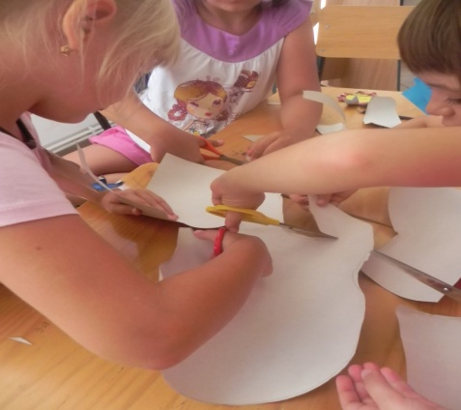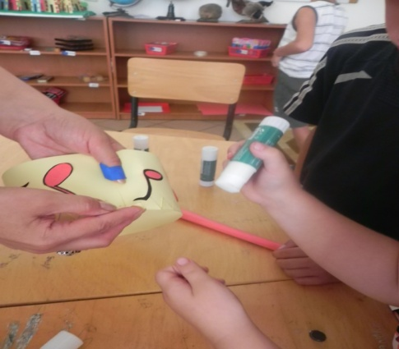
Am confecţionat instrumente muzicale:chitară,pian,tobă.
Mi-a plăcut când am confecţionat instrumentele muzicale.
DIANA
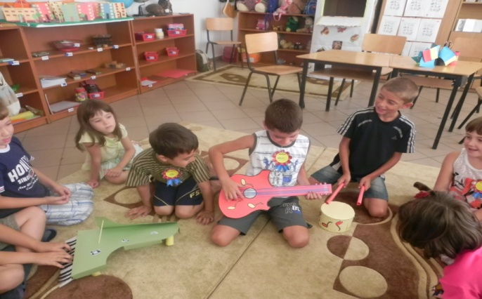
Ziua 7- Ne sunt necesare simţurile ?

Am descoperit proprietăţile apei cu ajutorul experimentelor.

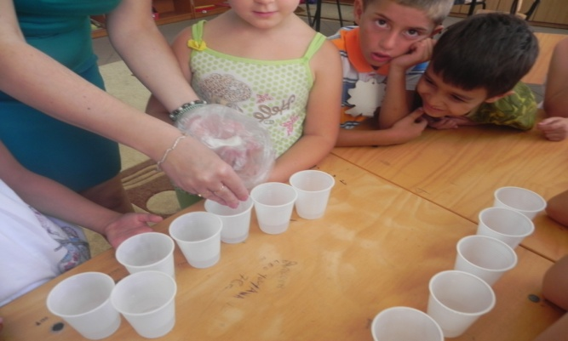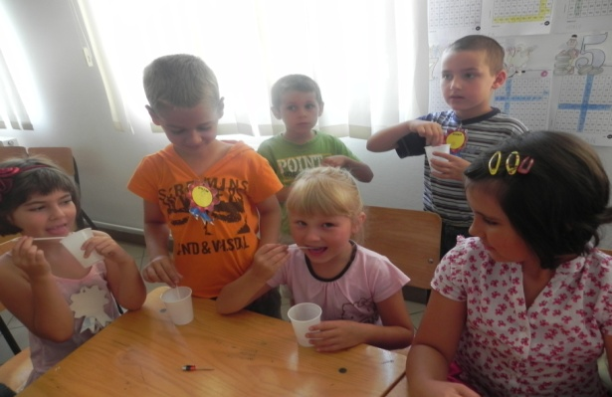

Am decorat pălării reprezentând anotimpurile.

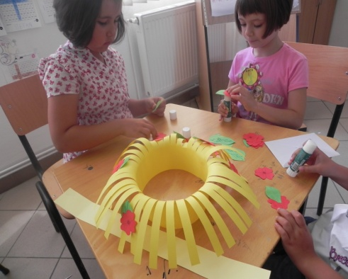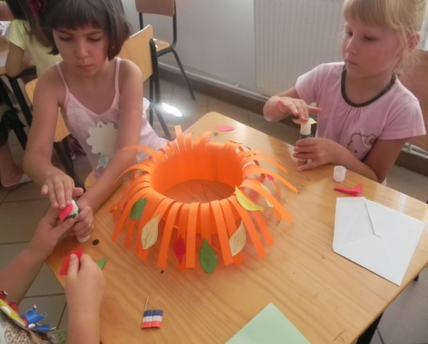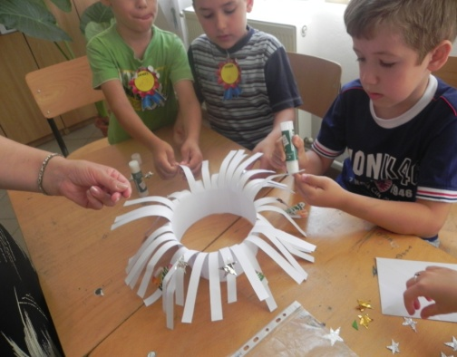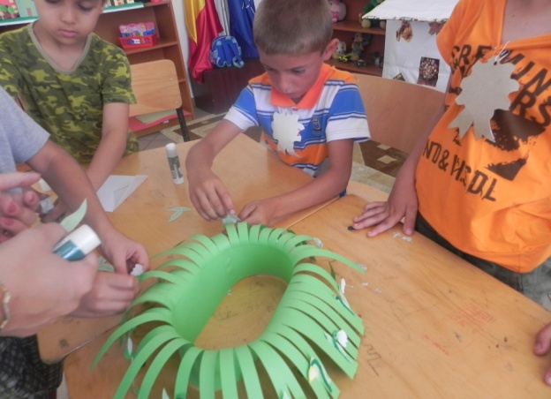

Ne-am jucat cu ajutorul simţurilor: pipăit,miros,văz.

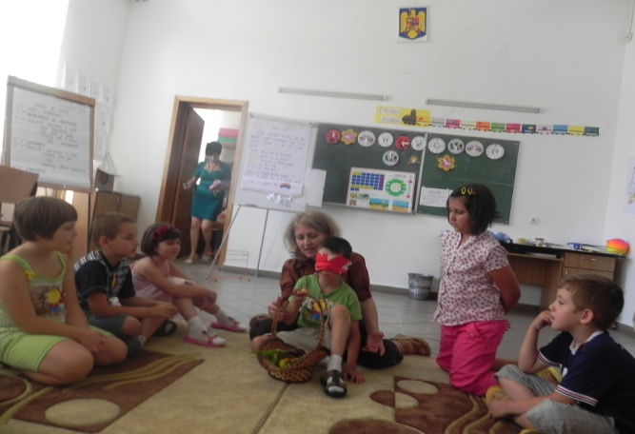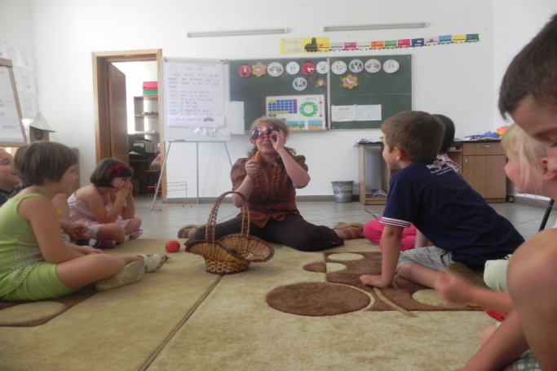

Am modelat globul pământesc.

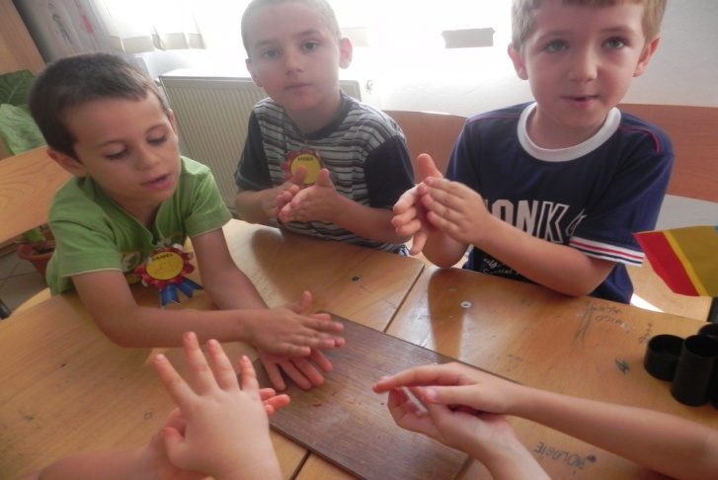
Mi-au plăcut jocurile cu ajutorul simţurilor,legaţi la ochi.
ŞTEFAN
Mi-au plăcut experimentele cu apa.
IONUŢ

Ziua 8 – Universul prieteniei

Cu ajutorul amprentelor am făcut ”Copacul Prieteniei”.

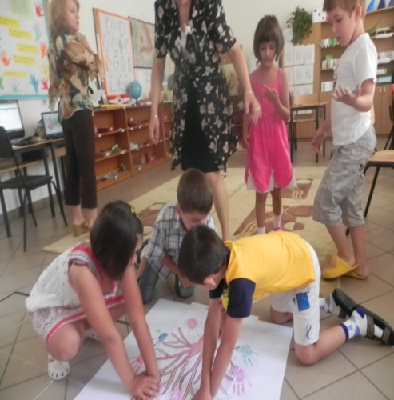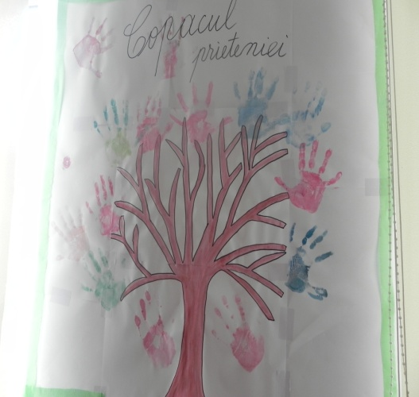

Am desenat şi colorat un prieten sau prietenă.

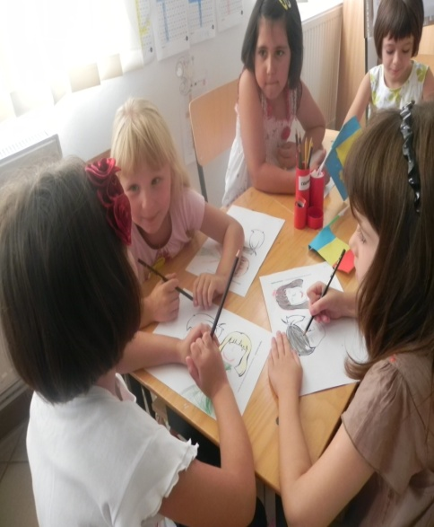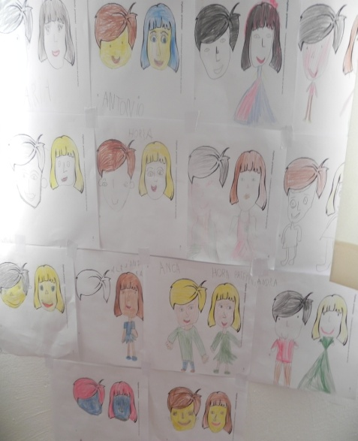

Am învăţat să ne măsurăm ,să ne cântărim.

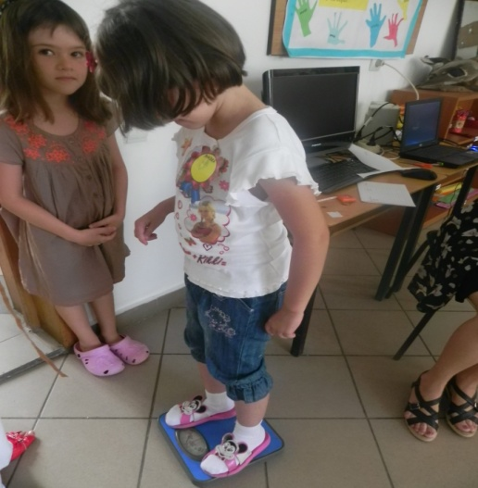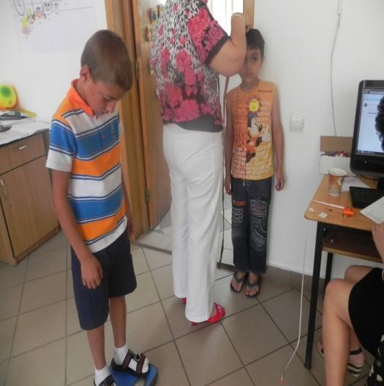

Ne-am ajutat prietenul sau prietena să ajungă la comoară . Am descoperit-o într-o
clasă cu bănci, din sistemul tradiţional.Am vrut să vedem cum va fi în clasa I.
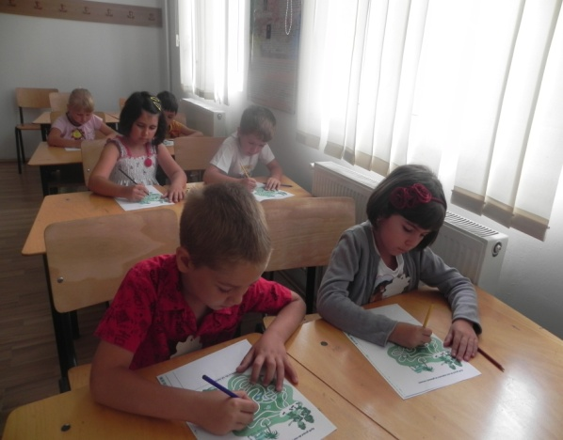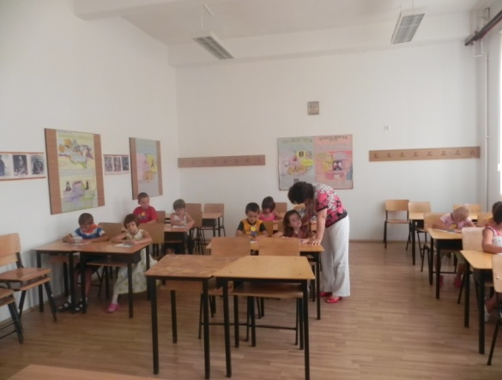
Am completat o fişă ,în care pe un tort trebuia să adăugăm atâtea lumânări câţi ani
avem,am cântărit şi obiecte.

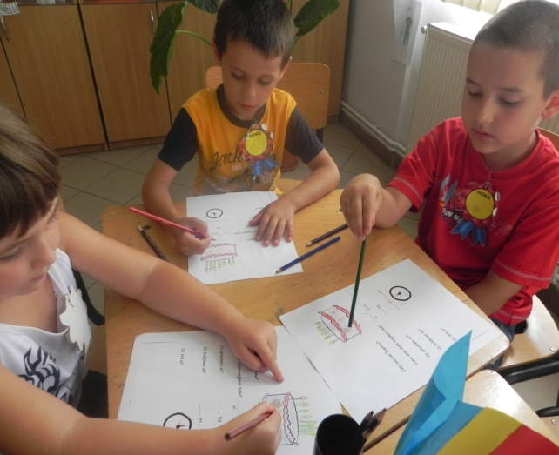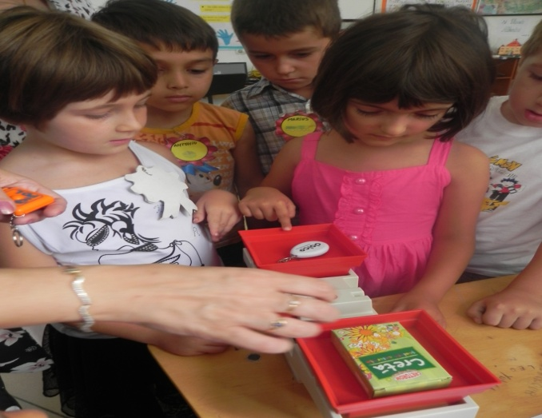
Ne-am prins de mâini în hora prieteniei atât la propriu ,cât şi la figurat.

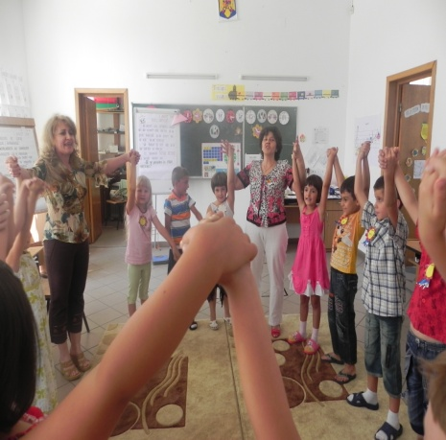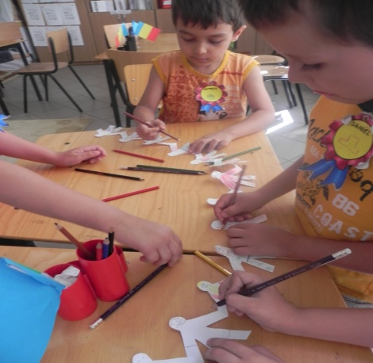
Ziua 9 – Călătorie în jurul lumii

Am folosit ca în fiecare zi, calendarul naturii .Am discutat despre vizionarea unui
fragment din filmul:”Mica sirenă”.

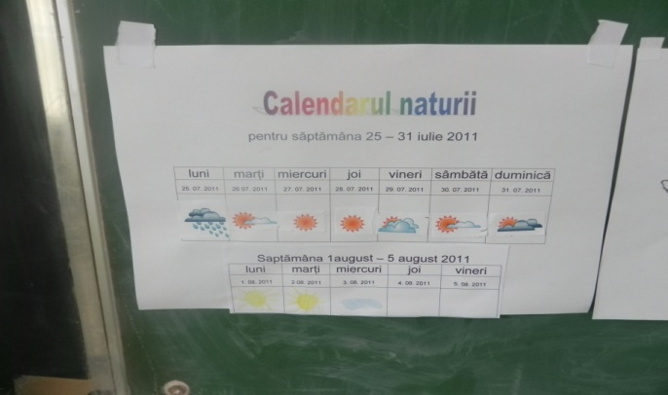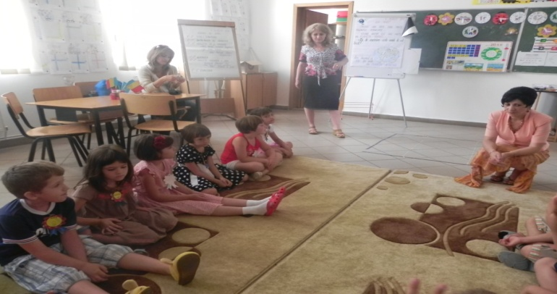

Ne-am jucat cu paraşuta, am făcut o ciupercă ,valuri,a fost nemaipomenit !

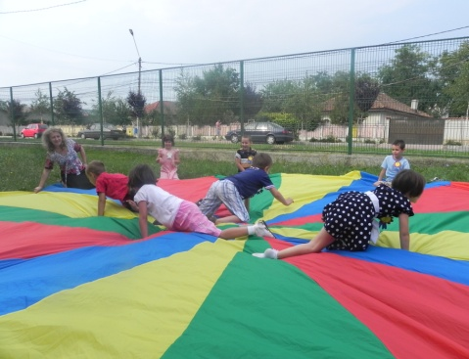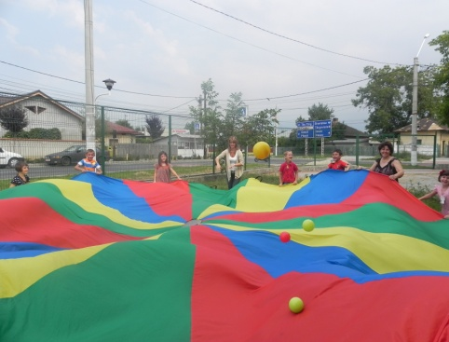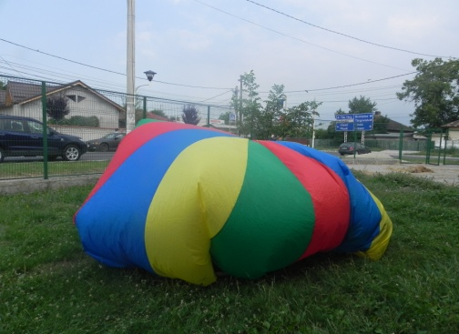
Am pictat: ”Marea”

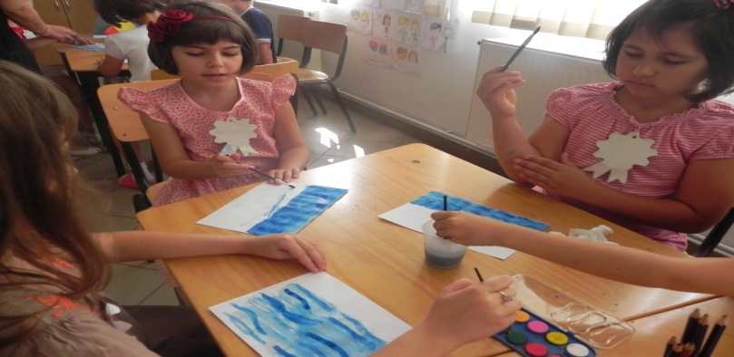
Am realizat :”Acvariul cu peşti”.

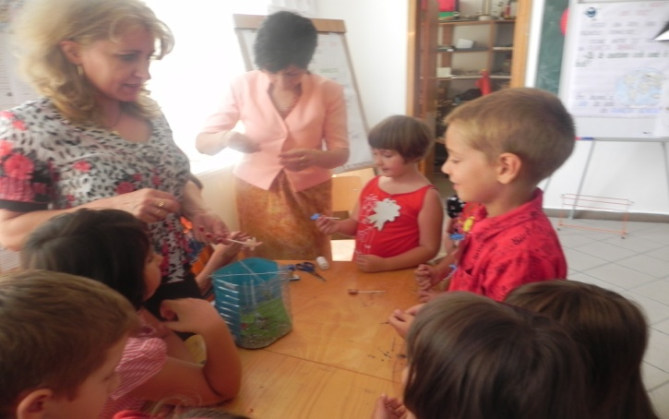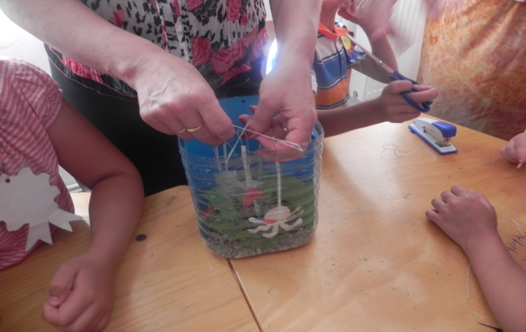
Mi-a plăcut când am pictat marea.
ALEXANDRA
Mi-a plăcut fragmentul din „Mica sirenă”.
DARIA
Mi-a plăcut paraşuta şi jocurile cu ea.
ALEX

Ziua 10 – Curcubeul- magia culorilor

Iată-ne ajunşi în ultima zi a acestor Ateliere de Vară.Ca în fiecare zi,am folosit
calendarul naturii. Ne-am ales culoarea preferată.

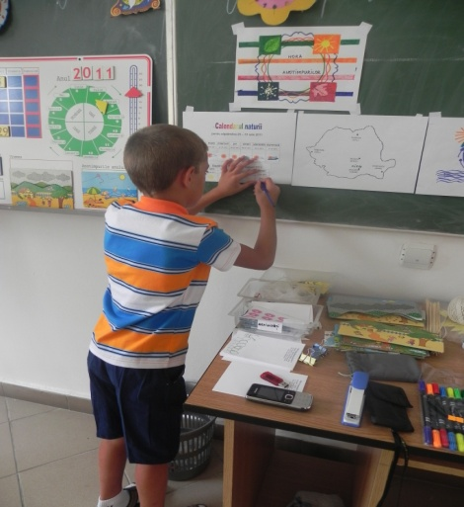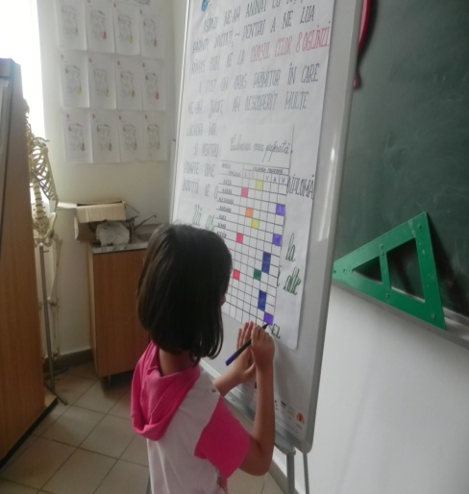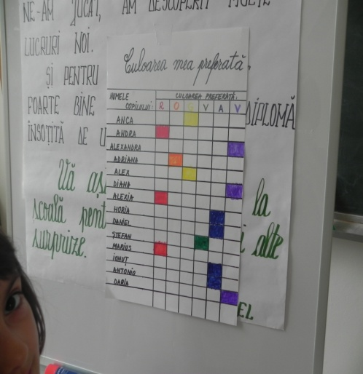

Am colorat cele zece spaţii ale şotronului (atâtea spaţii câte zile au fost),repetând
numerele de la 0 la 10.

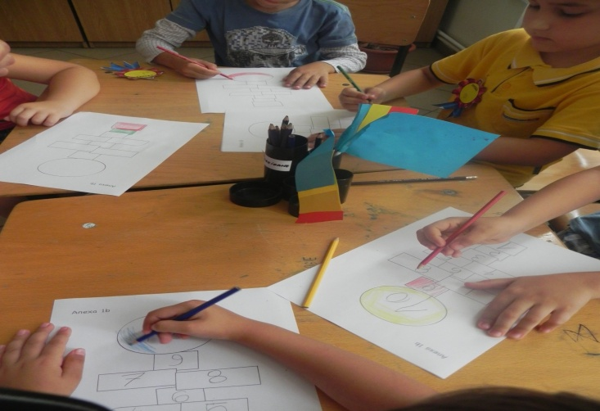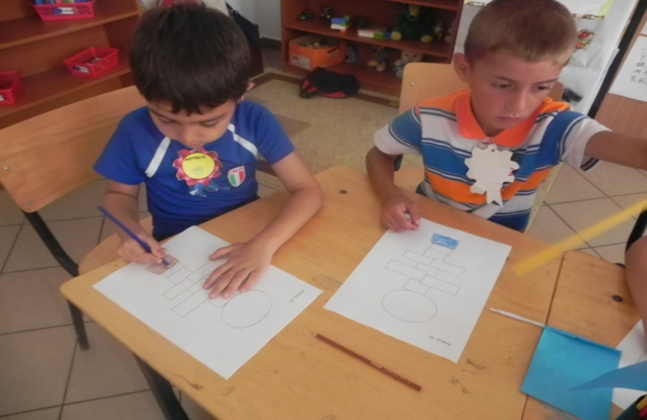

Ca să fie totul în ton cu tema ,am folosit coifurile colorate , pe care le-am avut în
fiecare zi.Am făcut poze de grup,în faţa şcolii,în semn de rămas bun.

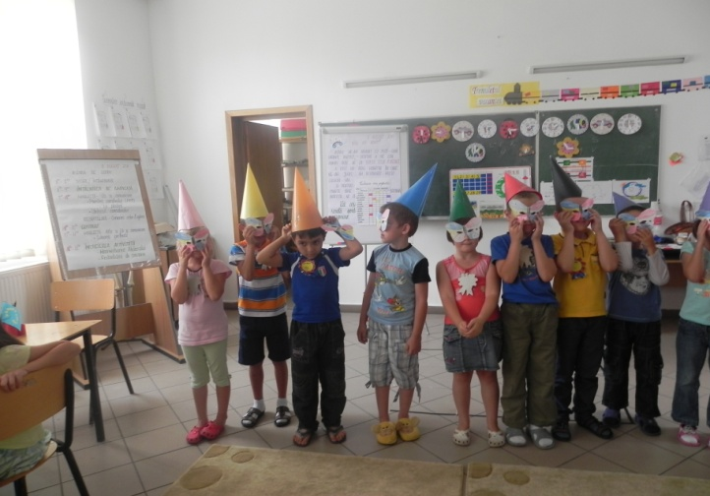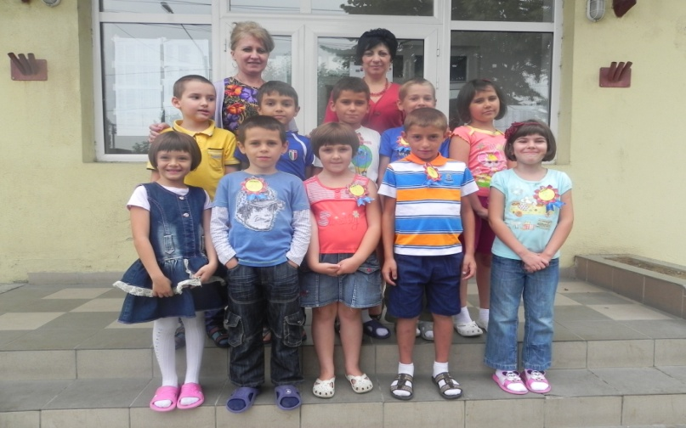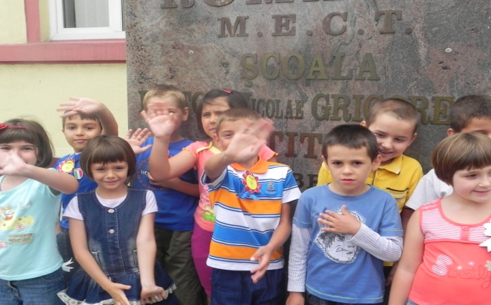

Am fost recompensaţi cu diplome.

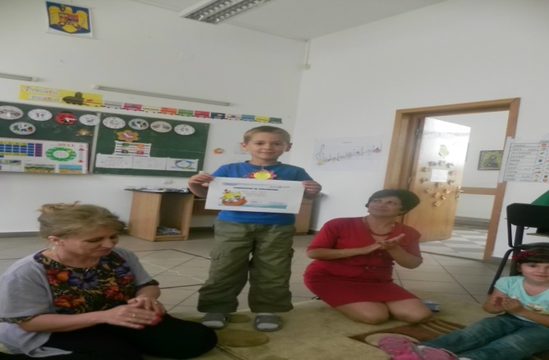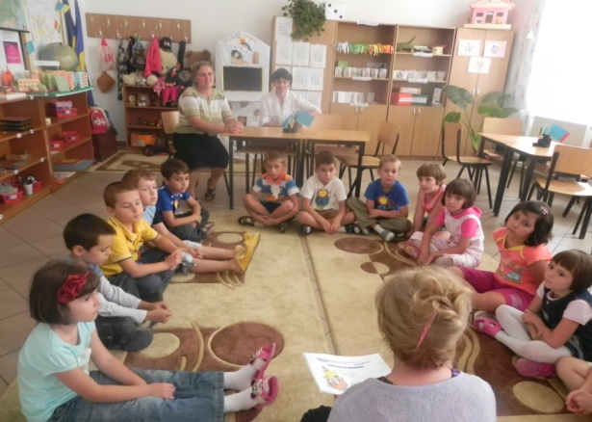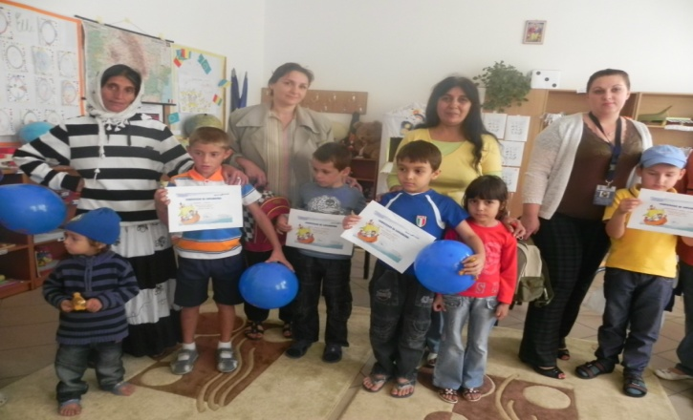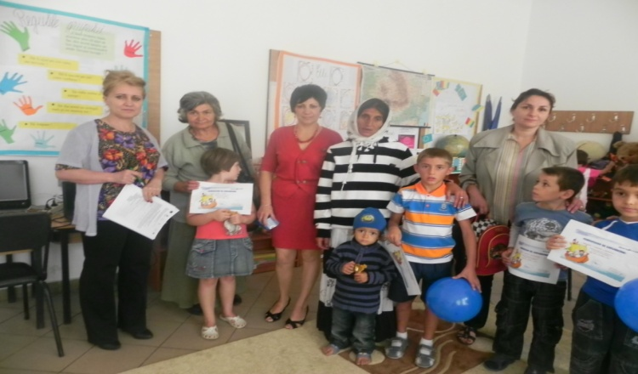

Împreună cu părinţii am asistat la momente emoţionante.
Mi-a plăcut când am făcut poze şi ne-am luat rămas bun.
IONUŢ
Mi-a plăcut când ne-am ales culoarea preferată.
ANTONIO
Mi-a plăcut carnavalul cu măşti şi coifuri.
ADRIANA

A fost greu? A fost uşor? Tot ce putem spune,este că a fost frumos,interesant, emoţionant. Nimic nu se compară cu bucuria,zâmbetul de pe faţa copiilor.
Dacă ei sunt mulţumiţi şi noi suntem.Faptul că în fiecare dimineaţă ne-au trecut pragul clasei,este un semn că le-a plăcut,că am reuşit să pătrundem în sufletele lor,chiar dacă pentru o scurtă perioadă de timp.Am avut ocazia să intrăm în contact cu diverşi copii din medii defavorizate,să-i cunoaştem,să-i ajutăm,să-i încurajăm.
Sperăm că am reuşit să-i introducem într-o lume minunată, astfel încât şcoala să fie un mediu propice învăţării,cunoaşterii,să fie scara pe care trebuie să urce pentru a ajunge în vârf .
Nimic nu trebuie să fie mai important decât educaţia unui copil,el va fi viitorul,cel
pe care ne putem baza.
Familia este cea care trebuie să-l ajute,să-l sprijine ,împreună cu şcoala.Făcând o
echipă bună ,succesul nu poate să întârzie.
Fiecare copil ajutat să pornească cu paşi rari ,dar siguri spre şcoală ,este un câştig al societăţii, o speranţă spre un viitor mai bun al unor copii ,care nu din vina lor, nu trec pragul instituţiei care se ocupă de educaţie .
MANUELA SI NETY

MANUELA şi NETY

